Технологическая карта урока

ФИО педагога: Гусельников Е.А.

Предмет, класс:информатика, 8 класс.

Название и автор учебника: «Информатика» 8 класс ФГОС, Босова Л.Л.

Тема урока: Логика в информатике. Высказывания. Логические операции.

Тип урока: урок усвоения новых знаний

Программно-технические средства на уроке: компьютеры, проектор, экран, презентация, раздаточный материал.

Цель урока: :
Образовательная:
познакомить с понятиями высказывания, логического выражения, с логическими операциями, освоить таблицы истинности логических операций, отработать умения составлять логические выражения, соответствующие сложным высказываниям;
Развивающая:
развитие мыслительных операций, умения анализировать и делать выводы, умения записывать высказывания, записанные на естественном языке, на языке алгебры логики;
Воспитательная:
повышение общекультурного уровня учащихся; воспитание уважительного отношения к одноклассникам, аккуратности в работе; ответственного отношения к учёбе.

Личностные результаты:
формирование ответственного отношения к учению, готовности и способности обучающихся к саморазвитию и самообразованию на основе мотивации к обучению и познанию;формирование коммуникативной компетентности в общении и сотрудничестве со сверстниками, детьми старшего и младшего возраста, взрослыми в процессе образовательной деятельности;формирование осознанного, уважительного и доброжелательного отношения к другому человеку.

Метапредметные результаты:
Регулятивные - уметь определять и формулировать цель на уроке с помощью учителя; оценивать правильность выполнения действия. Планировать свое действие в соответствии с поставленной задачей; вносить необходимые коррективы в действие после его завершения на основе его оценки и учета сделанных ошибок; высказывать свое предположение.
Познавательные: самостоятельно выделять и формулировать познавательные цели; структурировать знания, анализировать, делать выводы, проводить рефлексию способов и условий действия.
Коммуникативные - уметь оформлять свои мысли в устной форме; слушать и понимать речь других; совместно договариваться о правилах поведения и общения и следовать им; уметь формулировать свое мнение.
Предметные результаты:
сформировать представления о разделе математики - алгебре логики, высказывании как ее объекте, об операциях над высказываниями

Этап занятия, время (мин.) | Деятельность учителя | Деятельность ученика | Формируемые результаты | Задание, ссылки на цифровые ресурсы (+скрин)
1 | 2 | 3 | 4 | 5
Организационный этап. | Приветствие, проверка подготовленности к учебному занятию, организация внимания детей. | Учащиеся встают, приветствуя учителя.  Включаются в деловой ритм урока. | Личностные: самоопределение.  Регулятивные: целеполагание.  Коммуникативные: планирование учебного сотрудничества с учителем и сверстниками.
Актуализация и фиксирование индивидуального затруднения в пробном учебном действии. | Ответьте, пожалуйста, на вопросы:  - Вы сидите в вертолете, перед вами конь, сзади верблюд. Где Вы находитесь?  - Обычно месяц заканчивается 30 или 31 числом. В каком месяце есть 28 число?  - Вы – пилот самолета, летящего из Владивостока в Москву с двумя пересадками, в Красноярске и Екатеринбурге. Сколько лет пилоту? | Отвечают на вопросы учителя-  Логическое мышление | Коммуникативные: планирование учебного сотрудничества с учителем и сверстником.  Познавательные:  общеучебные – структурирование знаний, построение речевого высказывания, знаково-символические действия логические- поведение под понятие
Целеполагание и мотивация | Учащимся предлагается решить задачу: Крестьянин  Крестьянину нужно перевезти через реку волка, козу и капусту. Но лодка такова, что в ней может поместиться только крестьянин, а с ним или один волк, или одна коза, или одна капуста. Но если оставить волка с козой, то волк съест козу, а если оставить козу с капустой, то коза съест капусту. Как перевез свой груз крестьянин?  -Что необходимо для решения данных задач?  - Как вы думаете, чему посвящена тема нашего урока?  -Действительно, с сегодняшнего урока мы начнем изучать элементы алгебры логики. Тема данного урока «Высказывания. Логические операции».  -Исходя из темы урока, сформулируйте его цель.  Предложить учащимся выбрать из списка задачи, которые необходимо решить на уроке.  1) закрепление знаний учащихся об объединении, пересечении и дополнении множеств;  2) знакомство с понятием высказывания, с простыми и сложными, истинными и ложными высказываниями;  3) закрепление навыков построения таблиц истинности;  4) знакомство с логическими операциями (И — конъюнкцией, ИЛИ — дизъюнкцией, НЕ — инверсией) и приоритетом  их выполнения;  5) закрепление навыков построения и анализа таблиц истинности;  6) знакомство с дискретными преобразователями информации и простейшими электронными схемами;  7) проверка знаний учащихся по теме ≪Математические основы информатики≫.  8) отработка умений составления логических выражений, соответствующих сложным высказываниям;  9) обобщение и систематизация представлений учащихся о математических основах информатики.  -Как вы думаете, для чего нам необходимо изучить данную тему урока? | Слушают, рассуждают  Логика  Ознакомление с понятием высказывания, с видами логических операций, формирование умений составлять логические выражения с помощью логических операций  1) 2) 4) 8) | Регулятивные: целеполагание.  Коммуникативные: постановка вопросов.  Познавательные: самостоятельное выделение-формулирование познавательной цели; логические - формулирование проблемы.
Актуализация знаний | Самостоятельная работа, вначале которой повторяются понятия множества, объединения множеств, пересечения множеств, дополнения.  В. Изобразите множества А,В,С графически.∨1) Даны множества А={1,2,3,4,5,6,7} и В={4,6,8}. Перечислите элементы, образующие множество С=А  В. Изобразите множества А,В, С графически.Λ2) Даны множества А={1,2,3,4,5,6,7} и В={4,6,8}. Перечислите элементы, образующие множество С=А  3) Даны множества А={1,2,3,4,5,6,7} и В={4,6,8}. Перечислите элементы, образующие множество С=А \ В. Изобразите множества А,В, С графически.  4) В одном множестве 50 элементов, а в другом – 30. Какое максимальное число элементов может быть в их объединении?  Учащимся предлагается обменяться карточками с соседом по парте, сравнить результаты с правильными и оценить работу одноклассника, затем снова обменяться карточками.  - Проанализируйте, что получилось, что не получилось. Почему?  - Поставьте оценку в лист самооценки | Повторение понятий множества, объединения множеств, пересечения множеств, дополнения. | Личностные: развитие навыков самостоятельной работы, анализа своей работы,  Регулятивные: адекватно оценивают свою учебную деятельность,  Коммуникативные: применяют правила делового сотрудничества
Коммуникативные: постановка вопросов, инициативное сотрудничество.
Познавательные: самостоятельное выделение-формулирование познавательной цели; логические- формулирование проблемы, решение проблемы, построение логической цепи рассуждений; доказательство.
Регулятивные: планирование, прогнозирование.
Знакомство с новым материалом  урока | Использование МЭО 8 класс  Занятие№11  (знакомство с материалом урока)  (Контролирует работу учащихся, организует индивидуальную помощь и обсуждение правильных решений) | Работают с МЭО  Знакомство с понятием высказывания, с простым и сложными высказываниями, с истинным и ложным высказываниями, с логическими операциями: дизъюнкцией, конъюнкцией, инверсией | Личностные: формируется целостное мировоззрение, соответствующее современному уровню развития науки.  Познавательные: анализ объектов с целью выделения признаков | 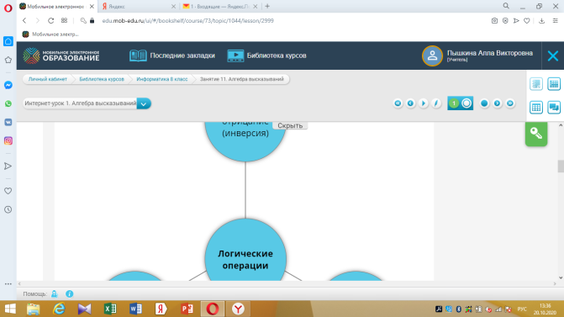
Организация первичного контроля | Использование МЭО  (модуль контроля «Подводим итоги. Проверьте себя!» 5 заданий)  Контролирует работу учащихся | Работают с МЭО. |  | 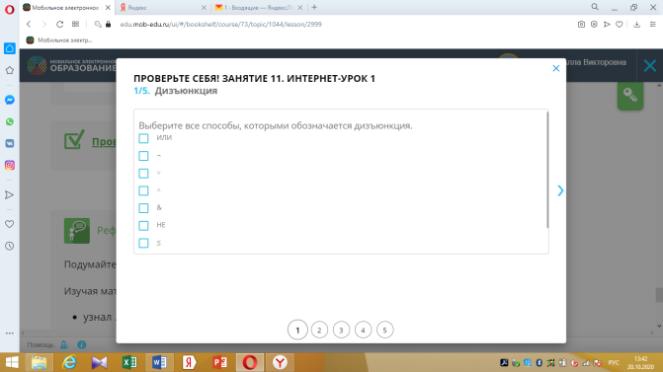
Подведение итогов урока. | Выполняем задание «Ответ на Ключевой вопрос Интернет-урока».  Запишите в текстовом редакторе ответ на вопрос: Подводит итог урока, оценивает работу класса, объявляет отметки. | Отвечает на вопросы учителя, выставляет отметки в дневник. | Регулятивные: оценка-осознание уровня и качества усвоения; контроль | 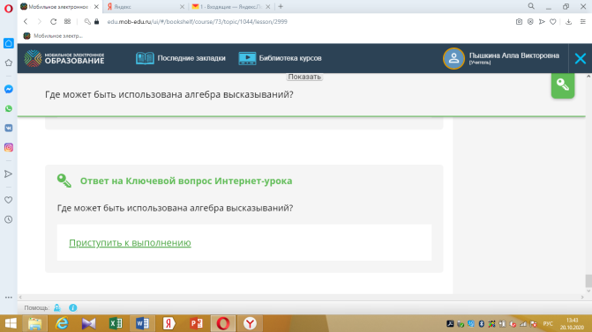
Рефлексия | Учащимся предлагается назвать три момента, которые у них получились хорошо в процессе урока, и предложить одно действие, которое улучшит их работу на следующем уроке. | Оценивают свою деятельность на уроке | Познавательные:умение передавать содержание в сжатом, выборочном или развёрнутом виде.  Коммуникативные – умение привести довод при устном ответе, умение слушать других  Регулятивные: осознание учащимися уровня и качества усвоения результата.  Познавательные: проведение рефлексии, самооценки своей деятельности.  Личностные: формирование умения формулировать собственное мнение | 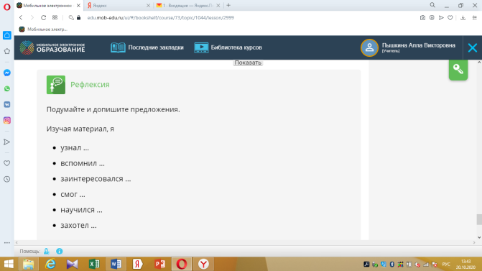
Домашнее задание | Для учащихся с низкой и высокой мотивацией задания (см. приложение) | Слушают рекомендации учителя по домашнему заданию | Получают необходимую информацию работы дома.

Приложение
Траектория №1 для обучающихся с низкой мотивацией | Траектория №2 для обучающихся с высокой мотивацией
Домашнее задание | Домашнее задание
п.1.3.2 учебник с.37-38 №4(1-3), 5(1,2) | п.1.3.2 учебник с. 38 №6(3.5,8),7.

